# **Tooth Clicker Game Treatment Document**

**Tooth Clicker**

**Autores:** Adriner Andrade, Alex Seródio e Luma Kuhl

02 de abril de 2020.

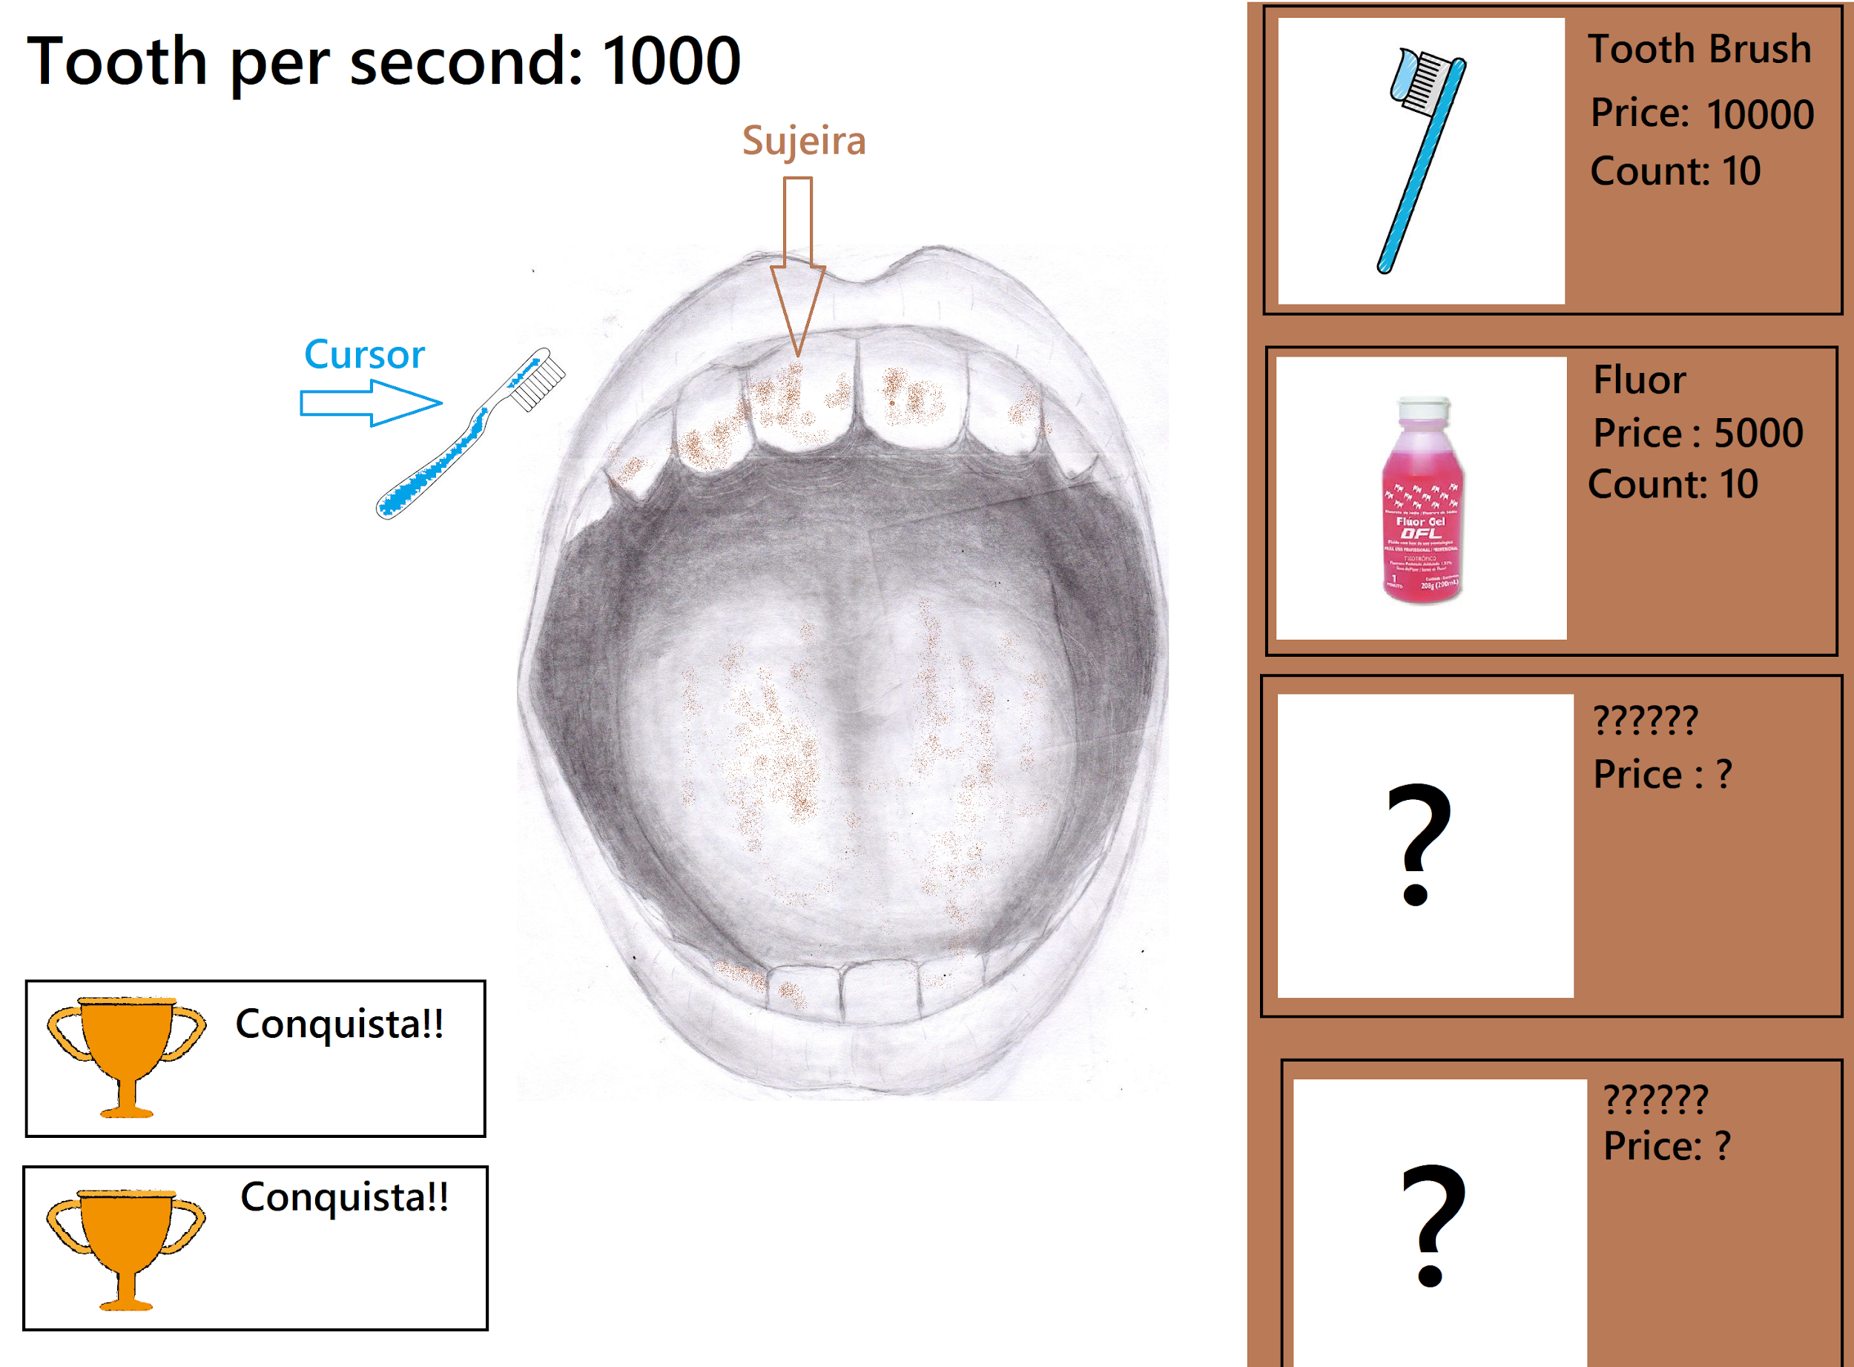

# Resumo Executivo (Executive Summary)

* Mantenha a boca sempre limpa e livre de cáries através de funcionalidades simples e intuitivas.
* Ganhe pontos e desbloqueie novos itens que facilitarão seu trabalho.
* Adquira conquistas conforme evolui no jogo.
* Ganhe pontos automaticamente mesmo enquanto não estiver prestando atenção no jogo, bastando manter o jogo aberto.
* Reinicie o jogo ao conseguir todos os itens para recomeçar com bônus especiais.

# Visão geral (Overview)

**High Concept**

Uma boca que precisa ser sempre limpa, o poder de limpeza está ao alcance de um clique. Será que você seria capaz de clicar o mais rápido possível e manter essa boca saudável.

**Gênero**

Jogo incremental baseado no aumento de nível do jogador. Conforme o jogo avança, o jogador ganha mais pontos. Após adquirir uma quantidade X de pontos o jogador subirá de nível, desbloqueando novos itens compráveis e novas formas de interagir com o cenário do jogo.

**Gatilhos (Hooks)**

* Os vários itens compráveis e os diferentes bônus adquiridos por cada um deles fará com que o jogador fique preso no jogo, buscando conseguir todos os itens. A ideia de level, acaba sendo presente durante todo o momento do jogo. Em nenhum momento fica explícito o level para o usuário, mas a cada interação, a cada compra de item, o jogador está melhorando no jogo.
* A possibilidade de poder reiniciar o jogo ao conseguir todos os itens e assim começar em um novo “mundo” com bônus melhores incentiva o jogador a continuar jogando mesmo após conseguir todos os itens.
* A ideia de ser interativo mas de uma maneira que não necessita a atenção do jogador o tempo todo, faz com que seja uma ótima opção para que ele fique entretido enquanto faz outras atividades em paralelo, sem precisar de um foco 100%. Isso faz com que ele fique engajado com o jogo durante bastante tempo, correndo sempre atrás de evoluir seu cenário, de um modo que o jogo passa a fazer parte de sua atividade cotidiana.
* A jogabilidade também dá ao jogador tanto a possibilidade de uma jogabilidade mais frenética, quanto mais ocasional. Isso faz com que se adeque a diferentes perfis, oferecendo ao jogador um entretenimento que ele pode desfrutar de uma maneira mais relaxada.
* Apesar da ideia de prender o usuário ao jogo a partir de sua ambição, o estilo do jogo é bastante volátil para se adequar em lugares abertos, como um estabelecimento comercial, em que a interação ocorreria com diversas pessoas. A jogabilidade simples, permite um fácil entendimento da mecânica, possibilitando a participação sem a necessidade de um tutorial ou algo do tipo.
* A utilização de conquistas proporciona também ao usuário, uma espécie de recompensa moral por aquilo que ele vêm fazendo. É uma maneira de oferecermos ao jogador algum tipo de satisfação além do seu próprio desenvolvimento no jogo. Se trata de mostrarmos a ele, que estamos reconhecendo seu esforço, e que ele está no caminho certo.

**Licença**

O código será aberto e disponibilizado para contribuições, com o objetivo de obter engajamento no jogo após o término. A licença será MIT.

**Destaque de jogabilidade (*Gameplay Highlights*)**

* Uma boca que está sempre suja para o jogador limpar.
* Conforme o jogador limpa a boca, ele ganha pontos que poderão ser utilizados para comprar items.
* Cada item comprado aumenta a pontuação que o usuário vai ganhando por segundo.
* A cada item comprado de uma determinada categoria, é aumentada a dificuldade de obter novos itens daquela mesma categoria, fazendo que o jogador tenha que tentar aumentar a sua quantidade de pontos para melhorar.
* Os itens só serão exibidos à medida que o jogo progride, para incitar a curiosidade do jogador.
* Não haverá tutoriais/tours, para que justamente o jogador descubra o jogo enquanto joga. A sua jogabilidade simples, permite isso.
* Em determinados momentos, poderão surgir cáries nos dentes, que ao serem removidas, poderão dar uma bonificação ao jogador.
* Essas bonificações vão desde uma pontuação fixa, quanto um determinado período de tempo com bonificação multiplicada.
* Conquistas serão desbloqueadas aos usuário sempre que atingirem algum marco no jogo.
* Quando o jogador quiser ele pode evoluir o mundo dele, reiniciando o seu progresso em troca de pontuações aumentadas em seu novo jogo.

**Destaques da versão online (*Online Highlights*)**

* O jogo será executado no navegador e para acessá-lo será necessário conexão com a internet. Ou seja, sempre será online.

**Destaques da tecnologia (*Technology Highlights*)**

* O jogo será disponibilizado na plataforma web. Isso permite fácil acesso ao jogo e disponibilidade, já que não será nenhum tipo de instalação. Apenas acesso a internet e a um navegador, algo presente na maioria dos computadores hoje em dia.
* O jogo será desenvolvido utilizando o framework React, de código aberto.

**Destaques de arte e áudio (*Art and Audio Highlights*)**

* O jogo será em 2D e as artes utilizadas no jogo seguirão um padrão mais cartoonizado, não se preocupando tanto com realismo, mas sim focando mais em proporcionar um ambiente agradável para quem for jogar.
* Todas as artes visuais serão produzidas pela própria equipe, no máximo utilizando como base imagens com direitos de uso livre que permitem modificações.
* O jogo terá uma trilha sonora padrão e constante que será tocada em repetição, como em jogos de plataforma.
* Também terá efeitos sonoros diferentes para algumas ações específicas como adquirir uma conquista ou desbloquear um novo item.
* Os efeitos sonoros serão produzidos pela equipe ou adquiridos através de plataformas como FreeSound e FreeSFX que disponibilizam áudios gratuitos.

**Hardware**

Será desenvolvido para os navegadores Google Chrome e FireFox em suas versões mais recentes, sendo pensado para telas de 10 polegadas ou mais, ou seja, para notebooks, computadores e tablets.

# Detalhes de produção (*Production Details*)

**Equipe de desenvolvimento (Development Team)**

* Adriner Maranho de Andrade
  + Desenvolvedor com experiência de 4 anos de mercado na Senior Sistemas.
  + Graduando de Ciências da Computação na FURB.
  + Inglês em nível intermediário.
* Alex Seródio Gonçalves
  + Desenvolvedor na empresa GovBR
  + Graduando de Ciências da Computação na FURB.
  + Monitor em Computação Gráfica
* Luma Kühl
  + Desenvolvedora com experiência de 5 anos de mercado sendo destes dois anos com desenvolvimento mobile e outros em desenvolvimento web com conceitos DevOps
  + Graduanda do curso de Ciência da Computação na Universidade Regional de Blumenau.

**Orçamento (Budget)**

Como não teremos gastos com tecnologias ou assets (artes, sons, etc), os únicos gastos seriam para a remuneração e sustentação da equipe durante o desenvolvimento do projeto, mas o desenvolvimento deste projeto é com objetivo de aprendizado, então também não terá custos.

**Cronograma (Schedule)**

Serão três meses de desenvolvimento, começando no início de abril e estendendo-se até começo de julho.

* 1º mês - desenvolver todo o “ciclo de vida” do jogo com foco nas funcionalidades e mecânicas principais como limpeza da boca, pontos, liberação de itens e conquistas.
* 2º mês - finalização focar na parte das artes, música e efeitos sonoros, criando o que for necessário e adicionando no jogo para torná-lo mais amigável.
* 3º mês - com as funcionalidades principais e as artes já criadas, resta trabalhar nas funcionalidades secundárias como a função de reiniciar o jogo recomeçando com bônus, adição de cáries para dificultar a limpeza e outras coisas. Mas focando sempre em manter o jogo balanceado.

# Concorrência (*Competition*)

**CookieClicker**

**Desenvolvido por:** Julien Thiennot

**Disponível em:** https://orteil.dashnet.org/cookieclicker/

**Plataforma:** Web

**Ano de lançamento:** 2013

O jogo consiste em um cookie gigante, que pode ser clicado para ganhar cookies que poderão ser usado para comprar novos itens. A cada item comprado, a produção de cookies é aumentada. O estado inicial do jogo é bem simples, possuindo uma dinâmica e jogabilidade que a princípio parece ser bem limitada. A figura abaixo demonstra o jogo em um estágio inicial.

**Jogo em estágio inicial**

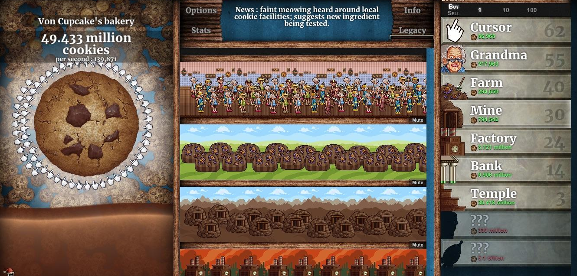

Porém conforme se vai avançando no jogo, novas dinâmicas e jogabilidades são desbloqueadas e novos itens são desbloqueados, tal como conquistas e novas features. É possível ganhar alguns “sugar lamps” que são utilizados para evoluir os itens, ter um laboratório de alquimia e uma fazenda. O jogo normalmente tem aspectos escondidos, que o jogador vai descobrindo com o tempo. Após concluir por exemplo, é possível ascender, indo para um outro universo, cheio de novas melhorias. A imagem abaixo ilustra o jogo em um grau mais avançado.

**Jogo em estado mais avançado**

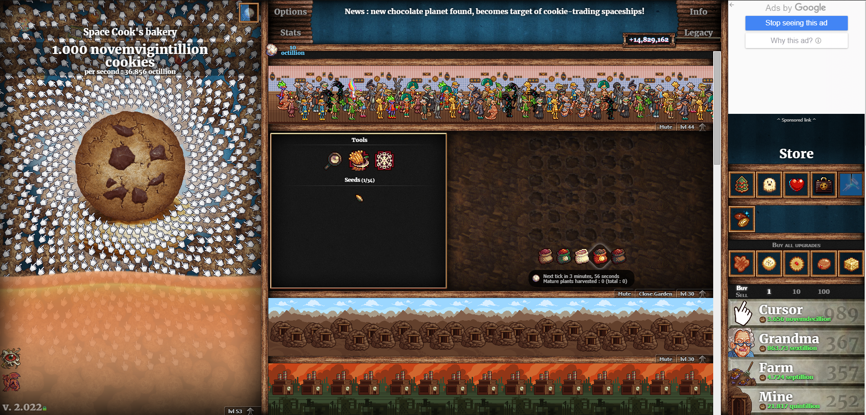

O nosso jogo tem uma proposta educativa e não tão vazia quanto clicar em um cookie. Ele irá cativar crianças e ensinará a importância do cuidado bucal para uma vida mais saudável e ganhos futuros.

# Game World

**História de fundo (Backstory)**

Um dentista inglês chamado John Norris, durante o século XV, trabalhava em seu consultório normalmente seguindo sempre seu expediente das 8h às 16h. Era uma vida simples e pacata. Certo dia de manhã, enquanto cantava uma melodia de Milionário e Dente Limpo: “Nessa longa estrada da vida, vou correndo e não posso parar. Na esperança de o dente limpar e a cárie não me pegar.”, entrou uma jovem em seu consultório e perguntou se o dentista não faria uma boa ação, e ajudaria a consertar os seus dentes sujos e tortos. Desde a sua infância sofria com a pobreza e nunca pôde ter higiene bucal. O dentista então, endureceu seu coração, e não realizou a boa ação, menosprezando o pedido da jovem e matratando-a.

Ao voltar para a casa naquele dia, o dentista se deparou com a jovem no meio do caminho. Ela então se mostrou uma bruxa, que vagava pela Terra para testar o coração dos homens. Devido a atitude do dentista e a maldade presente nos seres humanos, ela disseminou a sua ira e amaldiçoou a humanidade a ter que limpar os seus dentes constantemente, todos os dias, a todo o momento.

Agora o poder de limpeza está em suas mãos, é preciso que você cuide de seus dentes e não deixe o mal vencer.

**Objetivo**

O objetivo do jogo é muito simples: manter a boca do paciente sempre limpa. Para isso, você deve sempre adquirir novos equipamentos para garantir que a boca do paciente estará sempre limpa.

**Personagens (Characters)**

* O próprio jogador: após descobrir sobre a maldição, o jogador deve tentar freneticamente manter sua boca o mais limpa possível.
* Boca: Ficando suja o tempo todo, desafia o jogador a não deixar a maldição se fortalecer.

**Missão ou Progressão na Estória (Mission or Story Progression)**

* No começo do jogo o jogador possui apenas uma escova simples para manter os dentes da paciente limpos.
* Ao decorrer do jogo o jogador subirá de nível e conseguirá desbloquear novos equipamentos mais eficientes, aumentando assim sua produtividade e consequentemente, sua produção de pontos de limpeza.
* Ao atingir o nível final, o jogador terá a opção de continuar jogando até quando quiser, porém sem conseguir mais evoluções, ou reiniciar o mundo, recomeçando o jogo do zero, porém agora com bônus especiais.